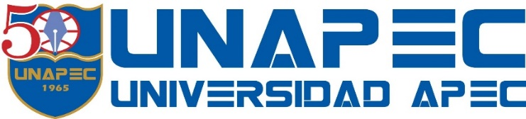

Vicerrectoría de Estudios de Posgrado

**TRABAJO DE INVESTIGACION FINAL PARA OPTAR POR EL TITULO DE:**

MAESTRIA EN COMERCIO ELECTRONICO

Título:

**Coaching virtual en una plataforma de administración de clientes para una empresa de productos nutricionales.**

Sustentado por:

Nombre: Matricula:

**Starling A. Germosen Reynoso 2014-1569**

**Profesora**

**Dra. Sención R. Yvelice Zorob Avila**

**Distrito Nacional**

**Abril, 2016**